Indywidualne wkładki ortopedyczne Capron.

Wychodząc naprzeciw oczekiwaniom pacjentów już od sierpnia rozszerzamy zakres usług w naszej placówce o diagnostykę, dobór oraz wykonanie wkładek ortopedycznych w oparciu o technologię francuskiej myśli diagnostycznej – Capron Podologie.

Firma Capron Podologie od ponad 40 lat jest liderem europejskim w dziedzinie ortotyki. Capron będąc numerem jeden oferuje szeroką gamę artykułów i materiałów z dziedziny podologii i ortopodologii.
Wykonujemy indywidualne wkładki ortopedyczne dostosowane do potrzeb Pacjenta, które absorbują wstrząsy, odciążają wrażliwe miejsca i korygują istniejące wady.

Nasze wkładki są przeznaczone zarówno dla dorosłych jak i dzieci, dla seniorów i sportowców, mają zastosowanie do każdego rodzaju obuwia.
Wkładki zbudowane są z różnych warstw materiałów o odmiennych właściwościach.

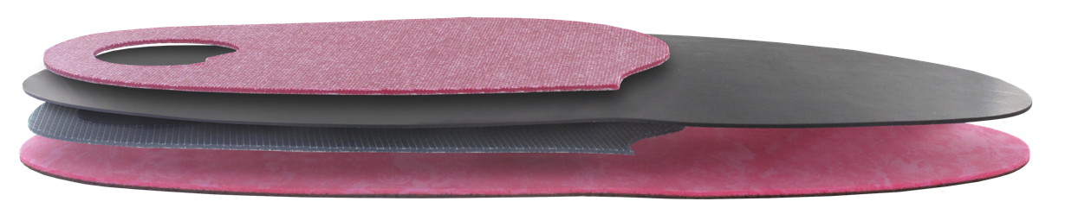

Zalety wkładek Capron:
- Termoformowalne - wykonywane z wysokiej jakości materiałów, które po podgrzaniu można dowolnie formować;
- indywidualne- formowane bezpośrednio na stopie Pacjenta
- korygujące - zastosowanie odpowiednich elementów korygujących pozwala na stymulowanie fizjologicznej funkcji stóp, a nie tylko ich bierne podparcie;
- higieniczne - pokryte powłoką z nanocząsteczkami srebra, łatwe w czyszczeniu;
- estetyczne - duża różnorodność materiałów wykończeniowych;
- szybkie wykonanie - już na jednej wizycie możemy cieszyć się z nowego produktu;

Wykonanie wkładek przebiega w kilku krokach:

- Wykonanie poprzedzone wnikliwym wywiadem z pacjentem;

- Badanie na podoskopie w połączeniu z testami czynnościowymi;

- Wykonanie odbitki stóp na plantokonturografie;

- Badanie manualne stóp;

- Pobranie odcisku stopy na silikonowych poduszkach;

- Podgrzanie bazy wkładki i formowanie jej bezpośrednio na stopie Pacjenta;

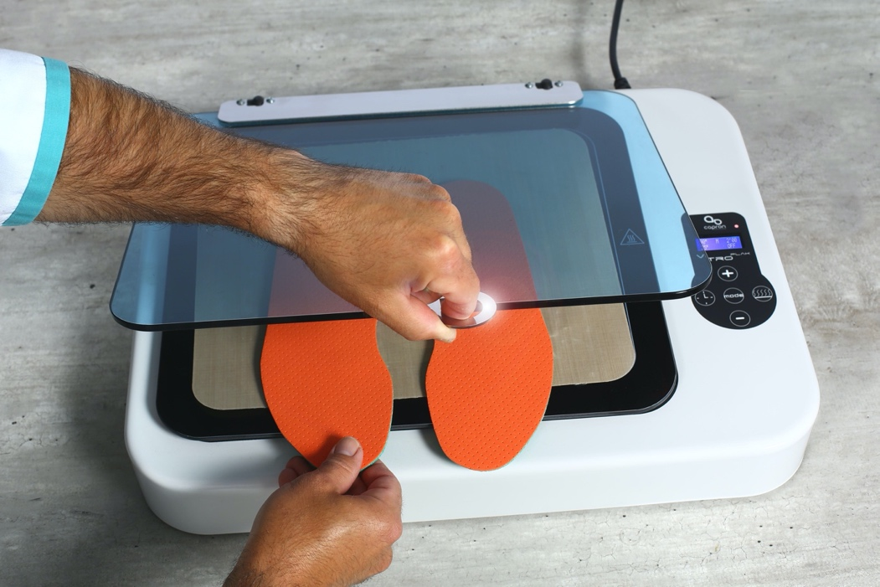

- Dodanie elementów korekcyjnych wkładki;

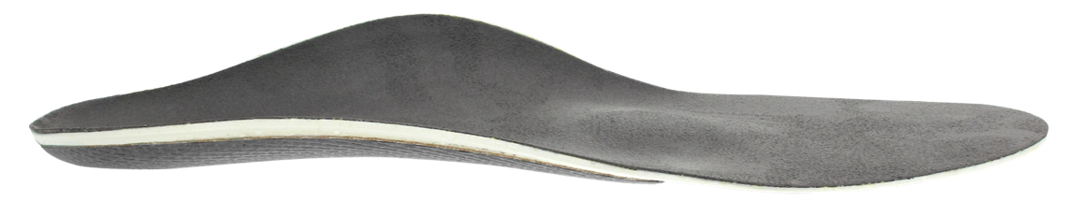
- Ostateczne wykończenie wkładki;

- Gotowe wkładki po około 1godzinie;

Wskazania:
Indywidualne wkładki ortopedyczne mają szerokie zastosowanie:
- stopa płasko-koślawa
- koślawość/szpotawość kolan
- nerwiak Mortona
- Hallux Valgus
- Ostroga piętowa
- Zapalenie rozcięgna podeszwowego
- Boczne przyparcie rzepki
- Płaskostopie podłużne/poprzeczne
- Metatarsalgia
- Modzele podeszwowe
- Dolegliwości bólowe ścięgna Achillesa
- Dolegliwości bólowe odcinka lędźwiowego kręgosłupa
- Stopa cukrzycowa
- Stopa reumatoidalna
- Asymetria długości kończyn

